Колоко́льчик боло́нский
Семейство Колокольчиковые – Campanulaceae Колоко́льчик боло́нский (Campanula bononiensis L.).
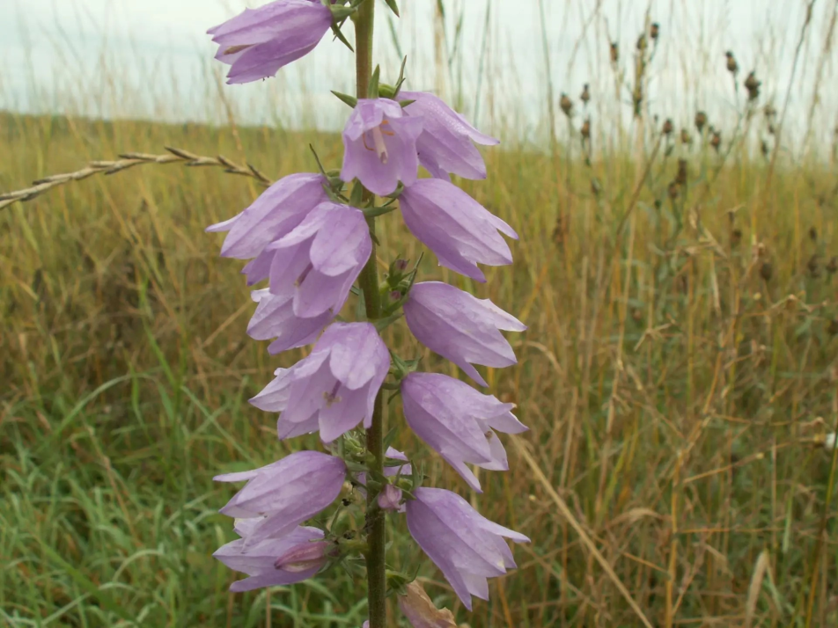
Фото ФГБУ «Центрально-Черноземный Государственный Заповедник»
Краткое описание. Это многолетнее травянистое растение с простым опушенным стеблем вырастает длиной до 1,2 метра. Листовые пластинки цельные, мелкозубчатые, от яйцевидных до широколанцетных, снизу опушённые короткими изогнутыми волосками. Прикорневые листья черешковые, стеблевые сидячие полустеблеобъемлющие, длиной 8,5-9,5 см и шириной 4,5-5 см. Широкие стеблевые листья сверху шероховатые, а снизу беловато-бархатистые. Его соцветие выглядит как колосовидная кисть с многочисленными поникающими светло-голубыми цветками на коротких цветоножках. Чашечка голая, с пятью отогнутыми зубчиками. Венчик у них сине-лиловый, иногда беловатый или розоватый, некрупный (ширина около 1,5 см).
Многие русские поэты воспевали колокольчики. Образ растения символически подчеркнут, церковный колокол и цветок колокольчика похожи не только по форме, они также являются символами духовности и любви. Так пусть слышится звон и колокольный, и сказочный колокольчиковый...
Распространение. Распространен в Европе и Западной Азии. В России колокольчик болонский произрастает в европейской части (кроме Арктики), в Западной Сибири и на Кавказе.
Экология и биология. Нектаропродуктивность колокольчика болонского за сутки достаточно высока. Колокольчик болонский опыляют пчелы рода Halictus. Плоды поникающие, многосемянные коробочки. Размножается в июне – июле, плодоношение в июле – августе. Размножается преимущественно семенами.
Численность и лимитирующие факторы. В Курской области вид встречается локально, и его численность оценивается как низкая. Состояние вида считается стабильным и сохраняется во всех ранее известных местах произрастания, при этом специалисты продолжают находить новые места его обитания. Этот вид встречается в Центрально-Чернозёмном государственном заповеднике имени профессора В. В. Алехина, где произрастает в степных участках. Однако в официальный перечень охраняемых растений региона он не внесён.
Мониторинг. Памятник природы регионального значения «Балка к юго-западу от с. Кунье» (Горшеченский район).
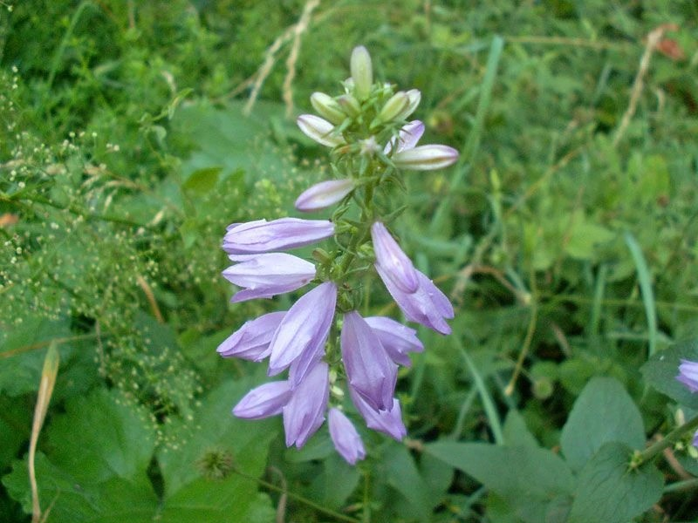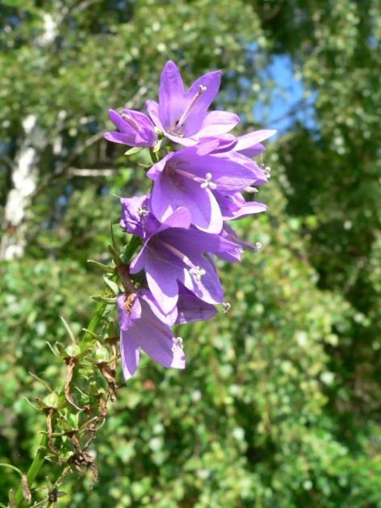
Фото С.В. Жердевой.

